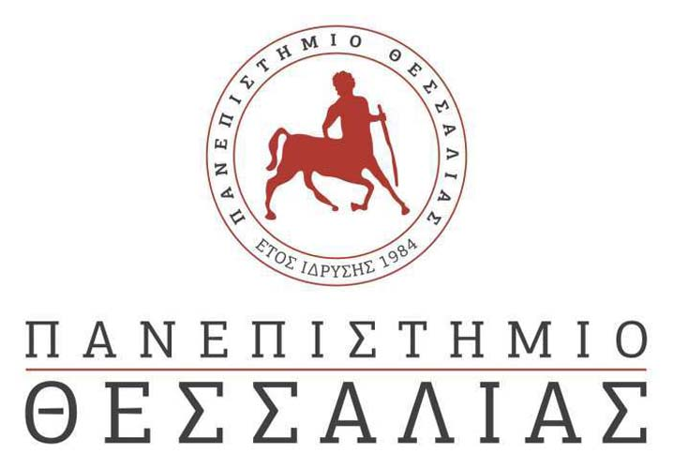
ΣΧΟΛΗ ΕΠΙΣΤΗΜΩΝ ΦΥΣΙΚΗΣ ΑΓΩΓΗΣ ΑΘΛΗΤΙΣΜΟΥ ΚΑΙ ΔΙΑΙΤΟΛΟΓΙΑΣ
ΤΜΗΜΑ ΕΠΙΣΤΗΜΗΣ ΦΥΣΙΚΗΣ ΑΓΩΓΗΣ ΚΑΙ ΑΘΛΗΤΙΣΜΟΥ

Τρίκαλα 22.9.2021
Αριθ. Πρωτ.: 104

ΠΡΟΣ:
Γραφείο Δημοσίων Σχέσεων
Πανεπιστημίου Θεσσαλίας
Βόλος

Θέμα: «Τελετή αποφοίτησης με τηλεδιάσκεψη στη ΣΕΦΑΑΔ την Τρίτη 28 Σεπτεμβρίου 2021».
Σας ενημερώνουμε ότι την Τρίτη 28 Σεπτεμβρίου 2021 θα διεξαχθεί αναγόρευση Διδακτόρων ΤΕΦΑΑ και ορκωμοσία με τηλεδιάσκεψη των Μεταπτυχιακών και των Προπτυχιακών φοιτητών του Τμήματος Επιστήμης Φυσικής Αγωγής και Αθλητισμού, της Σχολής Επιστημών Φυσικής Αγωγής Αθλητισμού και Διαιτολογίας του Πανεπιστημίου Θεσσαλίας.
Αναλυτικό Πρόγραμμα:
Ώρα 12:00:
Αναγόρευση Διδακτόρων του Τμήματος Επιστήμης Φυσικής Αγωγής και Αθλητισμού.
Ώρα 12:30:
Ορκωμοσία αποφοίτων των Προγραμμάτων Μεταπτυχιακών Σπουδών του Τμήματος Επιστήμης Φυσικής Αγωγής και Αθλητισμού.
Ώρα 12:45:
Ορκωμοσία αποφοίτων του Προπτυχιακού Προγράμματος Σπουδών του Τμήματος Επιστήμης Φυσικής Αγωγής και Αθλητισμού.
Οι ορκωμοσίες θα πραγματοποιηθούν με τη χρήση της ηλεκτρονικής πλατφόρμας MS-Teams.
Η αποστολή του συνδέσμου για την σύνδεση στην πλατφόρμα διεξαγωγής της διαδικασίας, θα αποσταλεί στους ιδρυματικούς λογαριασμούς των συμμετεχόντων, 1 ώρα πριν την έναρξη της τελετής.
Η ως άνω διαδικασία τελεί υπό τους όρους και προϋποθέσεις της προστασίας προσωπικών δεδομένων σύμφωνα με τις κείμενες διατάξεις. Ειδικότερα: «Το Πανεπιστήμιο Θεσσαλίας σεβόμενο όλους τους κανόνες προστασίας των προσωπικών δεδομένων και ταυτόχρονα την ανάγκη ικανοποίησης των αποφοίτων και της σύνδεσης με την κοινωνία, δίνει τη δυνατότητα σε συγγενείς των αποφοίτων να παρακολουθούν τις τελετές απονομής τίτλων σπουδών πρώτου, δεύτερου και τρίτου κύκλου με live-streaming. Συγκεκριμένα, η τελετή ορκωμοσίας/αναγόρευσης θα μεταδοθεί ζωντανά και μέσα από το επίσημο κανάλι του Τμήματος στο YouTube.
Απαγορεύεται η βιντεοσκόπηση και αναμετάδοση των εκδηλώσεων με οποιαδήποτε τεχνικά μέσα από τους συμμετέχοντες και τους παρακολουθούντες».

Η Γραμματέας

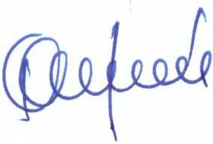

Αικατερίνη Θωμά

